Pracovní list
Jméno:………………………………………………………………………..Datum:……………………………………………….

1. Znáš dobře pohádky a jejich postavy?
Spoj následující věty se správnou pohádkovou postavou. Písmeno na konci řádku zapiš
do tabulky.

1. Babičko, proč máš tak velké zuby? _ O _ E_ _ A I
2. O trn se píchneš, zahyneš. _ U _ _ _ Í _ _ _ H
3. Šaty vem z oříšků, jsou z ranních červánků. _ A _ _ U_ _ A K
4. … dej mi hrášku, povozím tě na ocásku. _ Á _ _ _ _ Í_ _ _ N
5. Vlasy září, to je kráska, říkáme jí ……….. _ Ů _ _ _ _A N
6. Černý les ji v dálce skrývá, s trpaslíky nyní bývá. _E _ _ A A
7. Je to skřítek neposeda, zvědavý jako opička. _ _ A _ O _ _ Á _ _ A O
8. Na hromádce stál mravenec se šátkem kolem krku. _ _ Ě _ U _ _ A V

1. | 2. | 3. | 4. | 5. | 6. | 7. | 8.

Tajenka: ____________________________________________________________________

Je slovo mnohoznačné: ________________________________________________________
Je slovo jednoznačné: _________________________________________________________

2. Seřaďte následující věty podle toho, jak byste postupovali:
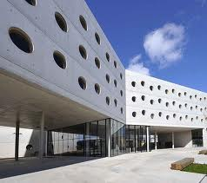
Vybranou knihu si přečtu.
Nechám si vystavit čtenářský průkaz.
Přečtenou knihu včas vrátím.
Vyberu si zajímavou knihu.
O výběru knihy se poradím s paní knihovnicí.
Zajdu do knihovny.

3. Odpověz na následující otázky:

Máš rozečtenou nějakou knihu? Jakou?......................................................................................

Kolik knížek přečteš za měsíc, rok?..............................................................................................

Kupuješ si knížky, nebo si je raději půjčuješ?...............................................................................

Jaké knihy čteš nejraději?............................................................................................................

4. Doplňte ke každému žánru alespoň jednu knihu, kterou znáte, nebo jste četli:

POHÁDKY:_________________________________________________________________

POVĚSTI:__________________________________________________________________

KNIHY BÁSNÍ:_______________________________________________________________

PŘÍBĚHY O DĚTECH:__________________________________________________________

DOBRODUŽNÉ KNIHY:________________________________________________________

KNIHY O ZVÍŘATECH:_________________________________________________________

ENCYKLOPEDIE:_____________________________________________________________

5. Víš, jak se řadí knihy v knihovně? Zakroužkuj správnou odpověď:

a) Podle velikosti.
b) Podle zaměření knihy (přírodovědné, technické, slovníky, encyklopedie, kuchařky…….)
c) Podle tloušťky hřbetu.
d) Podle abecedy (rozhoduje počáteční písmeno autorova příjmení)
e) Podle barev použitých na obalu knihy.
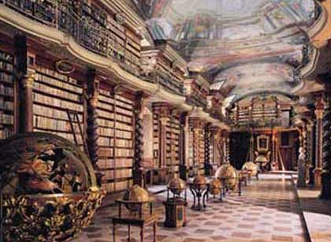
f) Podle národnosti autora (světová literatura – česká, ruská, anglická, francouzská apod.)

Použité zdroje:
http://images.google.com/imgres?q=knihovna&hl=cs&gbv=2&tbm=isch&tbnid=utTFTP0PqZkqDM:&imgrefurl=http://nkp.cz/pages/page.php3%3Fpage%3Dnkcr_Baroko.htm&docid=nOt8IIPxDwJtOM&imgurl=http://nkp.cz/images/nkcr_knihovna.jpg&w=420&h=307&ei=84kYT8fyH8Gh-QauvbWhCg&zoom=1&iact=hc&vpx=443&vpy=182&dur=2527&hovh=192&hovw=263&tx=149&ty=126&sig=109860215125860385308&page=1&tbnh=129&tbnw=167&start=0&ndsp=20&ved=1t:429,r:2,s:0&biw=1366&bih=641http://images.google.com/imgres?q=knihovny&hl=cs&gbv=2&tbm=isch&tbnid=pMfi_O2cqf4DWM:&imgrefurl=http://www.vces.cz/index.php%3Fdocid%3D17352%26lang%3DCZ&docid=RZFXC2DK0XWiJM&imgurl=http://www.vces.cz/data/1_17352_foto-web-velka.jpg&w=640&h=568&ei=JWggT__VNpCa-wa7pr2lBw&zoom=1&iact=hc&vpx=937&vpy=316&dur=1207&hovh=211&hovw=238&tx=96&ty=92&sig=109860215125860385308&page=8&tbnh=141&tbnw=148&start=167&ndsp=27&ved=1t:429,r:12,s:167&biw=1366&bih=641

